Construire et vivre autrement,
l’habitat participatif avec éCOhabitons 34

www.écohabitons.org

Vous voulez habiter dans un esprit de convivialité, de partage et d’entraide en choisissant vos futurs voisins.
Vous recherchez un habitat participatif
sur le centre-ville de Montpellier, à 900 m du Peyrou
rejoignez le groupe de futurs habitants qui ont conçu
le projet ECOVIA
dans lequel il reste encore quelques logements disponibles à un prix très abordable,
inférieur de 15 % /prix du marché
3 400 €/M2 tout compris
Un immeuble de 5 étages et 19 logements, au sein des Résidences d’Assas, 85, av. d’Assas ; un ensemble de 5 immeubles comprenant par ailleurs un immeuble de logements sociaux et 3 immeubles de promoteurs privés haut de gamme .
1 ère pierre, mai 2017
Le collectif des futurs habitants d’ECOVIA n’étant pas complet, vous pouvez encore rejoindre cette aventure.

L’ habitat participatif c’est « une démarche citoyenne qui permet à des personnes physiques de s’associer avec des personnes morales afin de participer à la définition et à la conception de leurs logements et des espaces destinés à un usage commun » selon l’article L 200-1 de la loi ALUR du 24/03/2014.
Association éCOhabitons, à but non lucratif.
2, rue Abert, 34090 Montpellier ecohabitons@yahoo.fr Gérard Straumann au 06.18.68.98.31.
Selon l’architecte du projet, Nicolas Boudier, la synergie entre les trois acteurs, futurs habitants, architecte, maitre d’ouvrage a abouti à un projet exemplaire :
- un environnement préservé, il s’agit des 20 ha de l’Ecole
Nationale Supérieure d’Agronomie de Montpellier.
- une orientation sud, sud-est donnant sur le parc de 1000 M2
d’arbres centenaires, ou ouest, donnant sur les espaces verts de SUP AGRO
- des appartements traversants ou bien exposés,
- un hall traversant pour faciliter l'utilisation du vélo ou les
déchargement divers.
- un jardin partagé devant le bâtiment.
- un local partagé, avec une chambre d’hôtes et un coin cuisine,
- de grandes terrasses équipées de jardinières.
- la lumière naturelle dans les circulations.
- l’eau chaude solaire,
- une isolation par l’extérieur pour un meilleur confort d’été,
et la Règlementation Thermique basse consommation RT 2012.
- une conception du bâtiment qui a permis une adaptation de la
taille des logements,

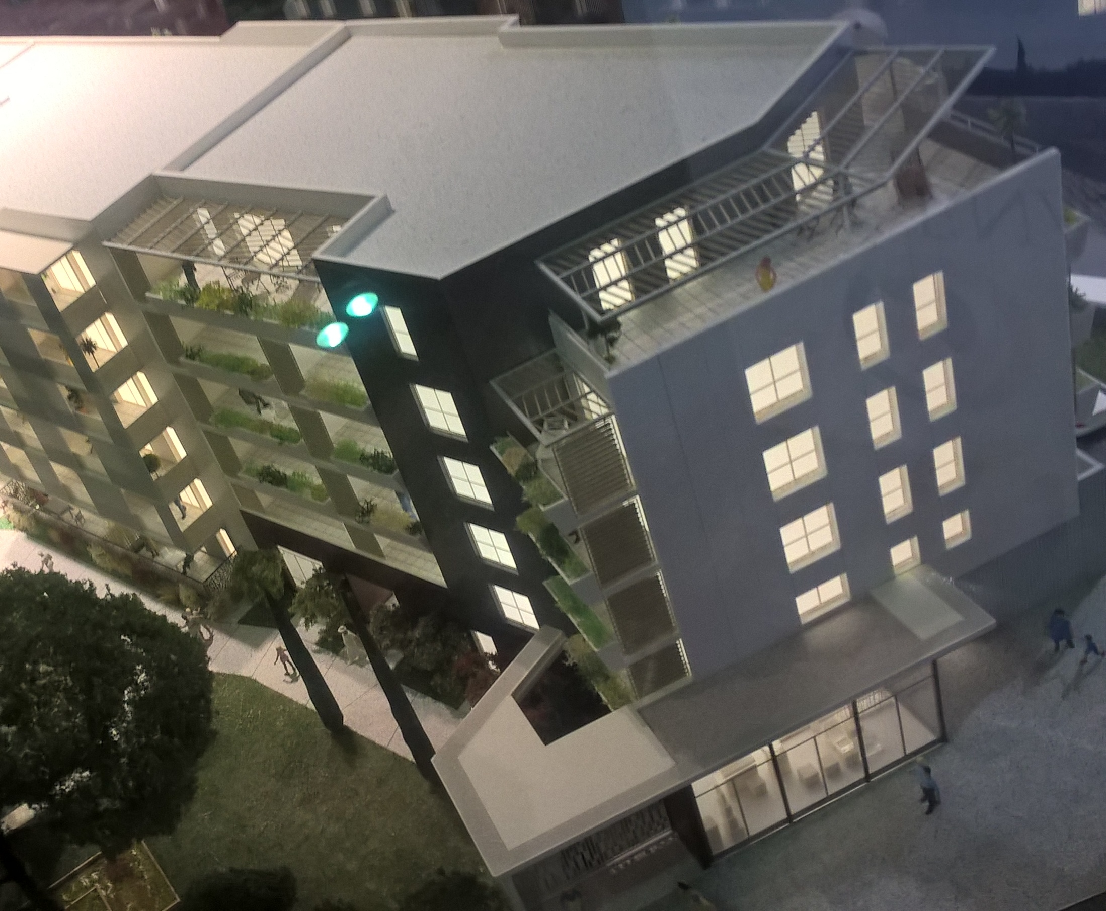
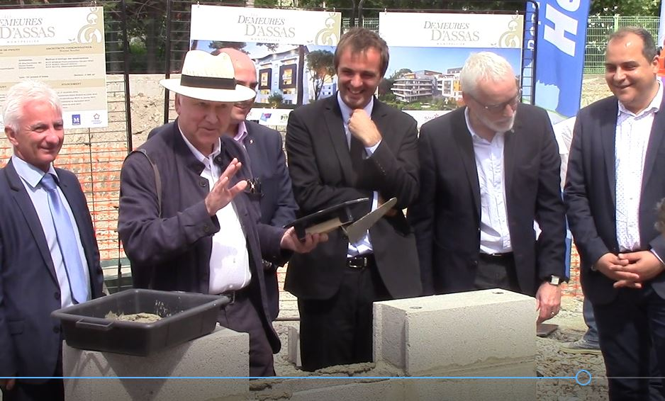

Maquette, livraison début 2019

